Adaptador de estilo de Padrón de IIBB de la Provincia de Tucumán

Funcionamiento

Es una aplicación de consola que acepta los siguientes parámetros:

* -a : Ruta completa al archivo de contribuyentes llamado Acreditan.txt
* -c : Ruta completa al archivo de coeficientes llamado Coeficientes.txt
* -o : Ruta completa al archivo de salida generado por el programa.
* -p : Código de provincia que se va a consultar para determinar si la locación del contribuyente. Tucumán es 914.

Ejemplo:

iibbtucuman.exe -p 914 -a "Acreditan.txt" -c "Coeficientes.txt" -o "Salida.txt"

La configuración para el acceso a la base de datos se encuentra en appsettings.json

Ejemplo del archivo base:

{

"Server": "DOMINIO\\SERVIDOR",

"Database": "NOMBRE_BASE_DE_DATOS",

"User": "usuario",

"Password": "contraseña"

}

Es necesario poseer acceso directo al servidor de base de datos para poder consultar la localidad del contribuyente, ya que los archivos entregados por el gobierno no poseen la información necesaria para poder calcular las alícuotas correspondientes.

Antes de la primera ejecución, se debería realizar la consulta *GenerarFuncionPadronesEsLocal.sql* en la base de datos para confirmar que existe la función necesaria.

Diagrama de flujo del cálculo de alícuotas para los contribuyentes que están presentes en el archivo Acreditan.txt

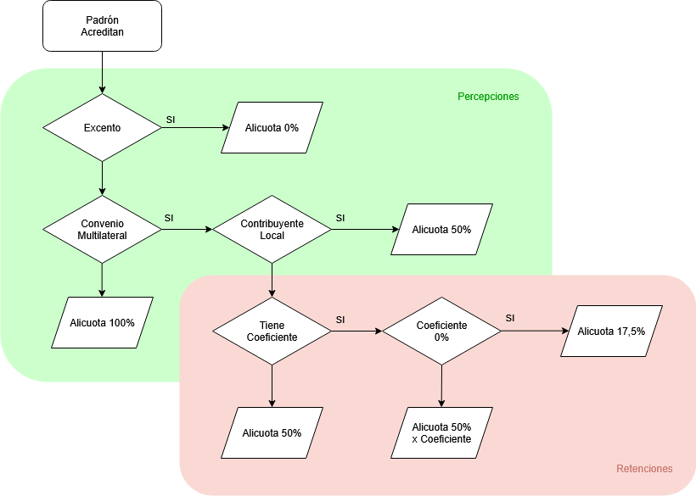

Diagrama de flujo del cálculo de alícuotas para contribuyentes que SÓLO están presentes en el archivo Coeficientes.txt

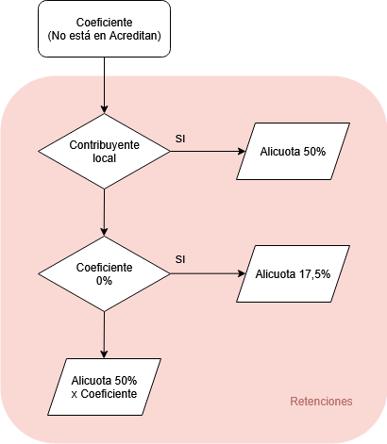

El proceso del programa puede llegar a ser bastante prolongado, de una o varias horas.

Errores:

SqlException: Los valores de la configuración son incorrectos o no se pudo establecer conexión con la base de datos. Revisar la conexión a internet, la VPN y el archivo appsettings.xml

NullReferenceException/FileNotFoundExcpetion/IOException: No se proporcionaron los archivos necesarios o los archivos están corruptos. Revisar el contenido de los archivos y la ruta declarada en los parámetros. Es importante englobar las rutas con comillas para que la consola no interprete los espacios de los nombres como parámetros independientes. (Ejemplo: -a "C:\Usuarios\Nombre de usuario\Acreditan.txt"). También puede ser que alguno de los archivos se encuentre abierto en otra aplicación que esté bloqueando su uso.